Informations

Bonjour à toutes et tous,
au vu de la conjoncture actuelle liée au COVID-19 et dans le souci d'assurer la continuité de vos apprentissages les enseignants se mobilisent.
Nous vivons actuellement une situation dramatique. Malheureusement, cette crise sanitaire et les décisions gouvernementales qui en découlent, nous interdisent de poursuivre nos cours.

Cependant, il reste important que nous restions en contact et que nous tentions, tant bien que mal, et en tenant de la complexité de notre situation, de maintenir un rythme de travail régulier. Je vous propose, par le biais de cette plateforme, une formation à distance sous la forme de capsule vidéo dont le lien se trouve à la fin de cette page.

Bien évidemment, je suis conscient que ces temps sont très difficiles, je n'ai donc pas pour intention de vous surcharger de travail. L'enseignement en capsule vidéo vous permettra d'apprendre à votre rythme et à votre façon chez vous.

Vous devez renvoyez votre travail complété à la date indiquée en bas de page soit sur la plateforme via le lien suivant : remise des travaux, soit à l’adresse suivante : depot.travail@gmail.com
Vous pouvez travailler directement sur le fichier .docx et me renvoyer celui-ci en indiquant dans le nom du fichier : NOM_Prénom_Classe_Equations
En vous souhaitant bon travail,
prenez soin de vous et de vos proches !
Bien à vous,
​DIKMEN Adem
Stagiaire de madame M.Can

Date de remise de la première partie : Mercredi 25-11-2020
Vidéo 1 https://mega.nz/file/jmxR1Y4J#WCu7wMiGfw4XJroeG5tG5hWTFbBDS08sxwoup4CNfiE

Équations du premier degré à une inconnue

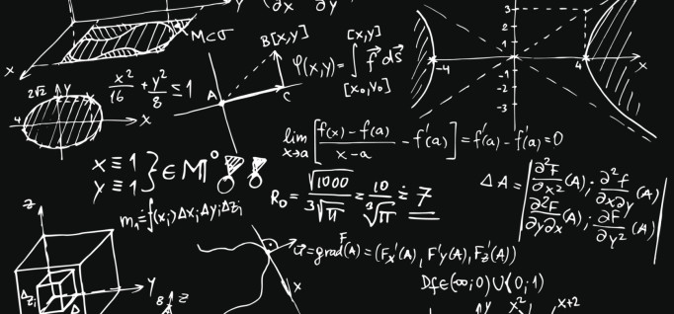

À la fin de ce chapitre, tu seras capable de :
- Justifier une résolution d’équation du premier degré en utilisant les principes d’équivalence ;
- De connaitre la différence entre une équation impossible et indéterminée ;
- Manipuler des expressions littérales pour résoudre des équations ;
- Résoudre et vérifier une équation de la forme :
  - ax = b ;
  - x + a = b ;
  - ax + b = c ;
  - ax + b = cx + d.
A l’intérieur de ce cours, tu trouveras des QR-CODE pour revoir la théorie ou avoir des exercices supplémentaires, n’oublie pas de les scanner à domicile !
- Activité
- Mise en situation
Résous l’énigme suivante :
« Calcule mon âge, si à son double, en ajoutant 5 ans, on trouve 85 ans »

Note ton raisonnement :

Explique ton raisonnement :

Vérifie ton raisonnement :

- Théorie
- Vocabulaire
Voici une équation :
………………………………...……………………….
………………………………...……………..…………

2x + 3 = 5
………………………………...………………..
………………………………...………………...
………………………………...…..

- Définition
Une équation est ………………………………………………………….…………………
…………………………………………………….…………………………………………
- Résolution
Résoudre une équation, c’est ………………………………………………………….…….. …………………………………………………….………………………………………….
- Vérification
Pour vérifier si un nombre est la solution d’une équation, il suffit de remplacer l’inconnue par la solution dans l’équation de départ et vérifier si l’égalité est correcte.
Exemple : Vérifie si x = 1 est bien la solution de 2x + 3 = 5.

- Exercices
- Coche la case quand il s’agit d’une équation.

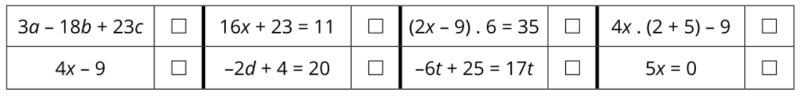

- De quelle(s) équation(s) le nombre 4 est-il la solution ? Entoure la (les) bonne(s) réponse(s).
- x + 2 = 6 b) 2- x = 6 c) 2t – 3 = 5 d) -3 + 2y = 5 e) 2(x+1) = 10

- S’agit-il des solutions des équations données ? Réponds et justifie sans résoudre les équations.

 | Équations | Solution | Réponse
a) | 3x + 7 = 10 | S = {1}
b) | -4x = 12 | S = {$-3$}
c) | -3x + 2 = 2x | S = {0,4}
d) | 3k – 5 = -23 | S = {-6}
e) | 2 + 3x = 2 – (-3x) | S = {10}

3.1) Résolution de l’équation a + x = b
Résous et vérifie l’équation suivante :
EN THÉORIE  x + 8 = 14  ……………………………………….  ……………………………………….  ……………………………………….  ………………………………………. | EN PRATIQUE  x + 8 = 14  ……………………………………….  ……………………………………….  ……………………………………….  ……………………………………….
Remarque(s) :

Résous les équations suivantes et vérifie la solution.
- 16 + x = 48  ……………………………………….  ……………………………………….  ……………………………………….  ……………………………………….  ……………………………………….  - -18 + x = - 4  ……………………………………….  ……………………………………….  ……………………………………….  ……………………………………….  ………………………………………. | - 12 = - 5 + x  ……………………………………….  ……………………………………….  ……………………………………….  ……………………………………….  ……………………………………….  - -x + 5 = 23  ……………………………………….  ……………………………………….  ……………………………………….  ……………………………………….  ……………………………………….
3.2) Résolution de l’équation ax = b (a ≠ 0)
Résous et vérifie l’équation suivante :
EN THÉORIE  3x = -12  ……………………………………….  ……………………………………….  ……………………………………….  ………………………………………. | EN PRATIQUE  3x = -12  ……………………………………….  ……………………………………….  ……………………………………….  ……………………………………….
Remarque(s) :

Résous les équations suivantes et vérifie la solution.
- 32 = 4x  ……………………………………….  ……………………………………….  ……………………………………….  ……………………………………….  ……………………………………….  - 38 = -4d  ……………………………………….  ……………………………………….  ……………………………………….  ……………………………………….  ………………………………………. |  | - 3 = 5 + 2y  ……………………………………….  ……………………………………….  ……………………………………….  ……………………………………….  ……………………………………….  - -7z – 2 = 26  ……………………………………….  ……………………………………….  ……………………………………….  ……………………………………….  ……………………………………….
3.3) Résolution de l’équation ax + b = cx + d
Activité : le montage suivant est parfaitement en équilibre, les 2 sphères ayant exactement la même masse.
Omar voudrait connaitre la masse d’une seule sphère.
Pour cela, il observe le montage suivant, toujours en équilibre. Il y a 4 sphères et 6 cônes à droite et 8 sphères et 4 cônes à gauche.
- Il sait qu’un cône a une masse de 400 grammes. Il prétend pouvoir trouver la masse d’une sphère grâce à ces données. Et toi, peux-tu y arriver ?
Indique le détail de tes calculs.

- Vérifie si c’est bien la bonne réponse.

- Quelle est donc la masse d’une sphère ?

Pour résoudre une équation de type ax + b = cx + d :
Résoudre une équation | Étapes
5x – 7 = 9 – 3x  …………………………………  …………………………………  …………………………………  …………………………………  …………………………………  …………………………………  …………………………………  …………………………………  ………………………………… | L’équation  - …………………………….………………………………………………………..  …………………………….………………………………………………………..  …………………………….………………………………………………………..  - …………………………….………………………………………………………..  …………………………….………………………………………………………..  …………………………….………………………………………………………..  - …………………………….………………………………………………………..  …………………………….………………………………………………………..  …………………………….………………………………………………………..  - …………………………….………………………………………………………..  …………………………….………………………………………………………..  …………………………….………………………………………………………..

Résous les équations suivantes et vérifie la solution.
- 6x – 5 = 145 – 4x  ……………………………………….  ……………………………………….  ……………………………………….  ……………………………………….  ……………………………………….  ……………………………………….  - 7x + 8 = 9x + 8  ……………………………………….  ……………………………………….  ……………………………………….  ……………………………………….  ……………………………………….  ……………………………………….  - 3x – 4 = -2x + 11  ……………………………………….  ……………………………………….  ……………………………………….  ……………………………………….  ……………………………………….  ……………………………………….  - -7x + 3 = -5x – 3  ……………………………………….  ……………………………………….  ……………………………………….  ……………………………………….  ……………………………………….  ………………………………………. | - 4x + 2x - 8 = - x + 10 + 5x – 2  ……………………………………….  ……………………………………….  ……………………………………….  ……………………………………….  ……………………………………….  ……………………………………….  ……………………………………….  ……………………………………….  - 3x – 9 = -x – 5  ……………………………………….  ……………………………………….  ……………………………………….  ……………………………………….  ……………………………………….  ……………………………………….  ……………………………………….  ……………………………………….  - 8x + 11 = 4x + 1  ……………………………………….  ……………………………………….  ……………………………………….  ……………………………………….  ……………………………………….  ……………………………………….  ……………………………………….  ……………………………………….

